**新 书 推 荐**

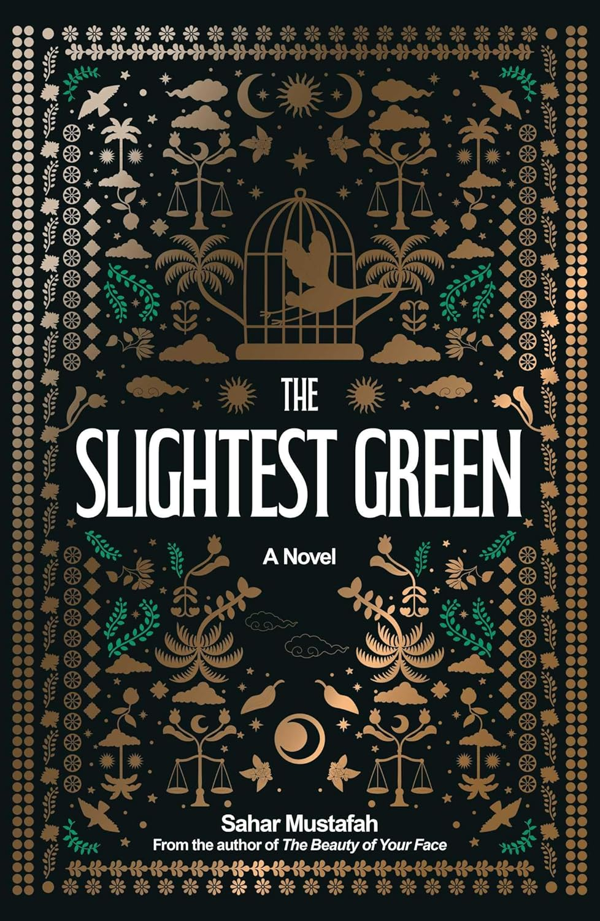

**中文书名：《一抹微绿》**

**英文书名：THE SLIGHTEST GREEN**

**作 者：Sahar Mustafah**

**出 版 社：Interlink Books**

**代理公司：Robin Straus/ANA/Winney**

**页 数：248页**

**出版时间：2025年11月**

**代理地区：中国大陆、台湾**

**审读资料：电子稿**

**类 型：文学小说**

**内容简介：**

——继《你容颜的美丽》（*The Beauty of Your Face*）之后，这位广受赞誉的巴勒斯坦裔美籍作家再献动人心弦的多代人故事。这部作品既令人心碎又充满力量，通过穆斯塔法诗意而坦诚的散文娓娓道来。

一个平常的晚餐时分，英提萨尔·贾贝尔（Intisar Jaber）接到了一个彻底打乱她芝加哥平静生活的电话：她父亲病重，命不久矣，她必须赶回巴勒斯坦，见他最后一面。但自从二十年前他离开她和母亲、投身抵抗运动后，英提萨尔再未见过他，也未收到过只言片语。

那次行动过后，哈菲兹被判终身监禁，关进了臭名昭著的贾哈纳监狱，从此被彻底从她的生命中抹去。当英提萨尔踏上拜特·哈瓦村的土地，她才真正体会到什么叫“在祖地成为异乡人”——体会到失落的传承，自由的代价。

与此同时，哈菲兹的母亲桑杜斯也在苦苦挣扎，试图守住她与丈夫一砖一瓦建起的家园，不让它落入贪婪者之手。面对这位素未谋面的孙女，她会迎来帮助，还是另一段失落的亲情？在一切为时已晚之前，她们是否还有机会填平那道横亘多年的鸿沟？

在萨哈尔·穆斯塔法（Sahar Mustafah）细腻、真挚又富有诗意的文字中，《一抹微绿》（*THE SLIGHTEST GREEN*）探问了我们称之为“家”的地方与人——我们愿意走多远，才能回到他们身边。

**作者简介：**



**萨哈尔·穆斯塔法（Sahar Mustafah）**是巴勒斯坦移民的女儿，她在小说中不断探寻这份血脉传承。她的处女作*The Beauty of Your Face*（W.W.诺顿出版社，2020年）被《纽约时报书评》评为2020年度值得关注的书籍及编辑推荐书目，入选《洛杉矶时报》联合阅读书单，并获选《玛丽克莱尔》杂志2020年度最佳女性小说。该作品还入围2020年小说中心首作长名单，并成为巴勒斯坦图书奖决赛入围作品。其短篇小说集《西部守则》（Code of the West）荣获2016年柳树图书小说奖。近期，其短篇小说《伯利恒之星》（Star of Bethlehem）荣获2022年《草原帆船》杂志（Prairie Schooner）劳伦斯最佳小说奖，另一篇《生命之树》（Tree of Life）则摘得2023年罗伯特·德莫特奖。穆斯塔法获颁2023年新文学项目杰克·哈泽德奖学金。她现居芝加哥郊区从事写作与教学工作。

**媒体评价：**

“穆斯塔法讲述了一个关于家庭牺牲与文化认同的动人故事，必将打动读者。”——《出版人周刊》

“堪称魔幻之作……一部关于离散群体的史诗……绚丽而启迪人心。往昔岁月永存，它托举我们，它赋予我们力量。必读之作。”——苏珊·穆阿迪·达拉吉（Susan Muaddi Darraj），《你身后是海》（Behind You is the Sea）作者

**感谢您的阅读！**

**请将反馈信息发至：版权负责人**

**Email**：**[Rights@nurnberg.com.cn](mailto:Rights@nurnberg.com.cn)**

安德鲁·纳伯格联合国际有限公司北京代表处

北京市海淀区中关村大街甲59号中国人民大学文化大厦1705室, 邮编：100872

电话：010-82504106, 传真：010-82504200

公司网址：[http://www.nurnberg.com.cn](http://www.nurnberg.com.cn/)

书目下载：<http://www.nurnberg.com.cn/booklist_zh/list.aspx>

书讯浏览：<http://www.nurnberg.com.cn/book/book.aspx>

视频推荐：<http://www.nurnberg.com.cn/video/video.aspx>

豆瓣小站：<http://site.douban.com/110577/>

新浪微博：[安德鲁纳伯格公司的微博_微博 (weibo.com)](https://weibo.com/1877653117/profile?topnav=1&wvr=6)

微信订阅号：ANABJ2002

